Magyarországi Egyházak Ökumenikus Tanácsa  The Ecumenical Council of Churches in Hungary  Der Ökumenische Rat der Kirchen in Ungarn  H-1117 Budapest, Magyar tudósok körútja 3.  Adószám: 18396041-1-43  Tel.: +36 1 371-2690 Fax: +36 1 371-2691  E-mail: oikumene@meot.hu Honlap: www.meot.hu  President: Bishop JózsefSteinbach  General Secretary: Rev. Dr. Vilmos Fischl | 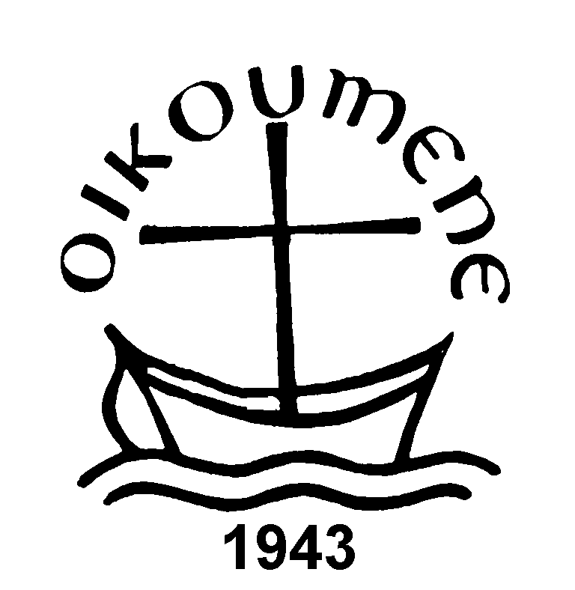

Ikt. sz: 2019/13.
Kedves Testvérek!

Szeretettel hívunk benneteket ez évi lelkészi (és munkatársi) missziói konferenciánkra, amelyet

Révfülöpön az Ordass Lajos Evangélikus Oktatási Központban tartunk
2019. június 24-28. között
(8253 Révfülöp, Füredi út 1.)

Szokásunkhoz híven, idén is június utolsó hetében tartjuk missziói-lelkészi konferenciánkat Révfülöpön. Az érkezőket június 24-én, hétfőn délután 14:00 óra után várjuk, melyre természetesen munkatársaitokat is szívesen látjuk. Közös programunk hétfőn vacsorával kezdődik, és pénteken ebéddel fejeződik be. A 2019-es év központi igéje és témája:

„Térjetek meg, mert elközelített a mennyek országa!” (Mt 4,17)
Az idők jelei

Jézus tanításának lényege Isten országának meghirdetése volt, mely számos példázatban konkrét megemlítésre került. Jézust a farizeusok több alkalommal is provokálták azzal a kérdéssel, hogy mikor jön el az Isten országa. Az Isten országa nem úgy jön el, hogy az ember jelekből következtethetne rá. Jézus meghökkentő módon arra mutat rá, hogy Isten uralma és országa más minőség, olyasmi, ami felülről betör az emberek életébe, felforgatja, kizökkenti őket eddigi gondolkodásmódjukból.
A konferencia lényege, hogy a mindennapos szolgálaton és az egyéni személyes Biblia tanulmányozáson túl egy tematika mentén felépített felkészítőn a kötött előadások mellett, kötetlen beszélgetések és tapasztalatcserék alakuljanak ki az öt nap folyamán.
A konferencián az igetanulmányokat, a délelőtti előadásokat és csoportfoglalkozásokat református, evangélikus, baptista, pünkösdi, metodista lelkipásztorok tartják.

Kérjük, hogy imádsággal készüljetek konferenciánkra, hogy a Szentlélek segítségével épüljünk és tanuljunk egymás tapasztalatából.

Ócsa, 2019. február 6.

A szervezők nevében:

Nemeshegyi Zoltán
MEÖT Missziói Bizottság elnök sk.

